# 实验2 Activity

|  |  |  |  |
| --- | --- | --- | --- |
| 学号 | 202231060901 | 姓名 | 刘洋 |
| 专业 | 物联网工程 | 年级 | 物联网2022级 |

特别说明：实验报告必须命名为【学号紧跟姓名_实验项目名】的格式，不包含括号【】。

例如【202131061234张三_Android实验2.docx】，不按此命名不得分。

准备好实验报告文档后，压缩为rar或zip再提交。

实验报告提交地址：<https://pintia.cn/>

提交地址11月20号开放。

## HelloWorld程序(20分)

1. 运行效果组图(10分)

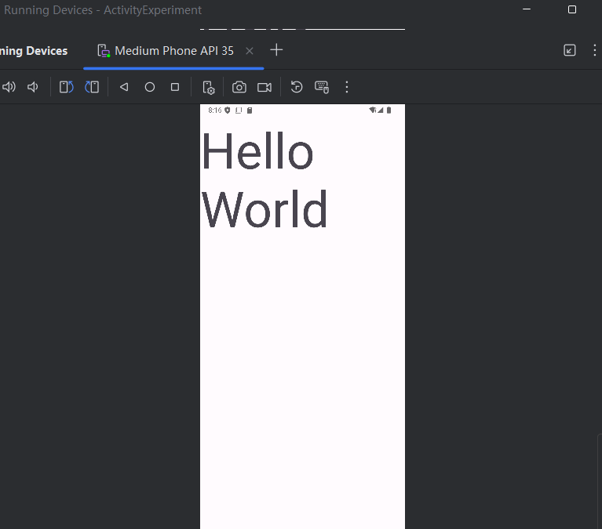

1. Activity的Java代码(**是要文本，不是截图**)，5分：

|  |
| --- |
| public class Hello extends AppCompatActivity {  @Override  protected void onCreate(Bundle savedInstanceState) {  super.onCreate(savedInstanceState);  EdgeToEdge.enable(this);  setContentView(R.layout.activity_hello);  }  } |

1. 界面对应的XML代码(**是要文本，不是截图**)，5分：

|  |
| --- |
| <?xml version="1.0" encoding="utf-8"?>  <androidx.constraintlayout.widget.ConstraintLayout xmlns:android="http://schemas.android.com/apk/res/android"  xmlns:app="http://schemas.android.com/apk/res-auto"  xmlns:tools="http://schemas.android.com/tools"  android:id="@+id/main"  android:layout_width="match_parent"  android:layout_height="match_parent"  tools:context=".Hello">  <LinearLayout  android:layout_width="match_parent"  android:layout_height="match_parent">  <TextView  android:layout_width="wrap_content"  android:layout_height="wrap_content"  android:textSize="100sp"  android:text="Hello World" />  </LinearLayout>  </androidx.constraintlayout.widget.ConstraintLayout> |

## Activity生命周期(20分)

1. Java代码(是要文本，不是截图)，5分

|  |
| --- |
| public class MainActivity extends AppCompatActivity {  //变量  private static String Tag = "202231060901刘洋";   //方法  @Override  protected void onCreate(Bundle savedInstanceState) {  super.onCreate(savedInstanceState);  EdgeToEdge.enable(this);  setContentView(R.layout.activity_main);  Button btn1 = findViewById(R.id.btn1);  btn1.setOnClickListener(new View.OnClickListener() {  @Override  public void onClick(View view) {  Toast.makeText(MainActivity.this,"即将销毁页面",Toast.LENGTH_SHORT).show();  finish();  }  });   Log.i(Tag,"create");  }   @Override  protected void onStart() {  super.onStart();  Log.i(Tag,"start");  }   @Override  protected void onPause() {  super.onPause();  Log.i(Tag,"pause");  }   @Override  protected void onResume() {  super.onResume();  Log.i(Tag,"resume");  }   @Override  protected void onStop() {  super.onStop();  Log.i(Tag,"stop");  }   @Override  protected void onRestart() {  super.onRestart();  Log.i(Tag,"restart");  }   @Override  protected void onDestroy() {  super.onDestroy();  Log.i(Tag,"destroy");  } |

1. 运行效果截图，组图(展示不同的生命周期方法执行结果)，10分

**打开应用,打印出了create,start,resume**

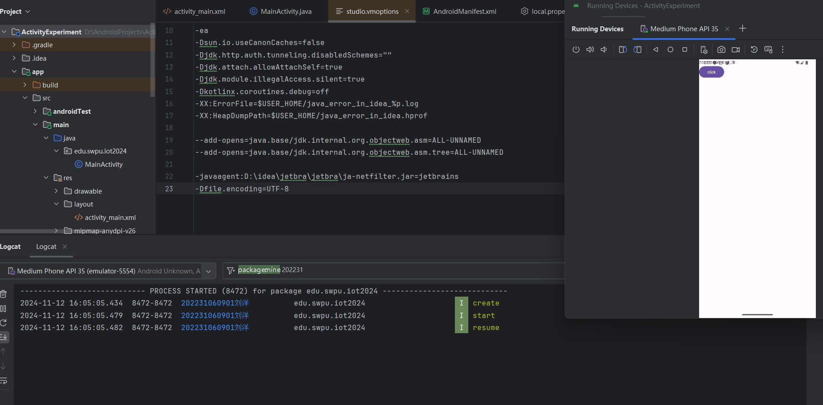

**点击click按钮后应用关闭,activiti依次暂停,停止,销毁**

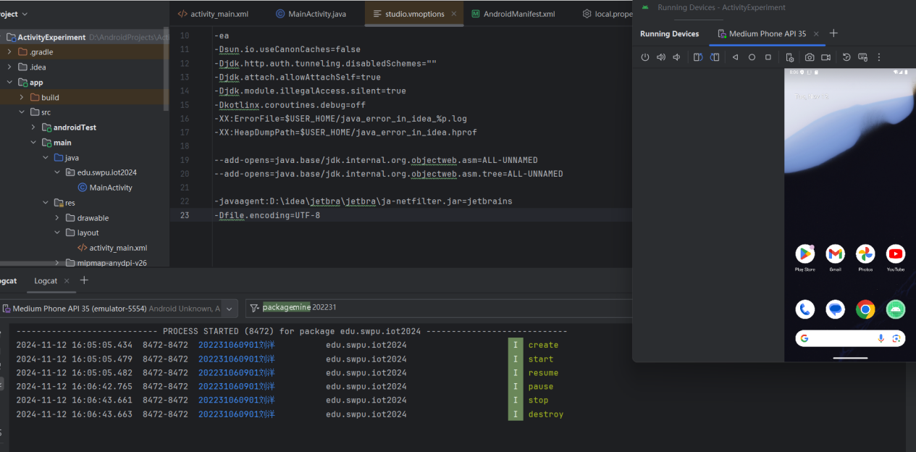

1. 你对生命周期的理解，不少于100汉字，5分。

onCreate()：Activity 创建时调用，这是生命周期的起点。在这个方法中，通常会初始化界面、绑定布局、设置数据等。

onStart()：在 onCreate() 之后，Activity 进入可见状态，但用户还不能与之交互。可以在这个阶段执行与界面相关的操作。

onResume()：Activity 进入前台，开始与用户交互。在这个阶段，用户可以看到并操作应用。这里可以启动动画、监控传感器或注册广播接收器。

onPause()：当 Activity 失去焦点（如跳转到另一个 Activity 或锁屏时），会调用 onPause()。通常会在这里保存数据、停止动画或暂停不必要的操作，但应用依然可见。

onStop()：当 Activity 不再可见时调用。此时应用进入后台，应该释放不必要的资源，比如停止后台任务、解除广播接收器等。

onDestroy()：Activity 被销毁时调用，通常是在系统需要回收资源或者用户手动关闭 Activity 时。需要在这里释放所有资源，避免内存泄漏。

onRestart()：当 Activity 从停止状态重新启动时调用。常用于恢复应用到可见状态。

## 界面跳转与数据双向传递(50分)

1. 界面1的布局XML文件代码(是要文本，不是截图)，5分

|  |
| --- |
| <?xml version="1.0" encoding="utf-8"?>  <LinearLayout  android:orientation="vertical"  android:layout_width="match_parent"  android:layout_height="match_parent"  xmlns:android="http://schemas.android.com/apk/res/android" >  <TextView  android:layout_width="wrap_content"  android:layout_height="wrap_content"  android:text="选择性别和输入身高"  android:textSize="35dp"  android:layout_gravity="center"  android:layout_marginTop="100dp"  android:layout_marginBottom="20dp"  />  <LinearLayout  android:layout_gravity="center"  android:orientation="horizontal"  android:layout_width="wrap_content"  android:layout_height="wrap_content"  android:layout_marginBottom="20dp">  <TextView  android:layout_width="match_parent"  android:layout_height="wrap_content"  android:layout_marginRight="20dp"  android:text="性别:"  android:textSize="25dp" />  <RadioGroup  android:orientation="horizontal"  android:layout_width="wrap_content"  android:layout_height="wrap_content">  <RadioButton  android:id="@+id/male"  android:checked="true"  android:layout_width="wrap_content"  android:layout_height="wrap_content"  android:text="男"  android:textSize="25dp"/>  <RadioButton  android:id="@+id/female"  android:layout_width="wrap_content"  android:layout_height="wrap_content"  android:text="女"  android:textSize="25dp"/>  </RadioGroup>  </LinearLayout>  <LinearLayout  android:layout_gravity="center"  android:layout_width="wrap_content"  android:layout_height="wrap_content">  <TextView  android:layout_width="wrap_content"  android:layout_height="wrap_content"  android:text="输入身高:"  android:textSize="25dp"/>  <EditText  android:id="@+id/height"  android:layout_width="100dp"  android:layout_height="wrap_content"  android:layout_marginLeft="20dp"  android:textSize="25dp"  />  <TextView  android:layout_width="wrap_content"  android:layout_height="wrap_content"  android:text="cm"  android:textSize="25dp"/>  </LinearLayout>  <Button  android:id="@+id/calculate"  android:layout_marginTop="20dp"  android:layout_gravity="center"  android:layout_width="wrap_content"  android:layout_height="wrap_content"  android:text="计算体重"  android:textSize="20dp"/>  </LinearLayout> |

1. 界面2的布局XML文件代码(是要文本，不是截图)，5分

|  |
| --- |
| <?xml version="1.0" encoding="utf-8"?>  <LinearLayout  android:orientation="vertical"  android:layout_width="match_parent"  android:layout_height="match_parent"  xmlns:android="http://schemas.android.com/apk/res/android">  <TextView  android:id="@+id/tv_show_info"  android:layout_gravity="center"  android:layout_marginTop="100dp"  android:layout_width="wrap_content"  android:layout_height="wrap_content"  android:textSize="25dp"/>  <Button  android:id="@+id/bt_back"  android:layout_gravity="center"  android:layout_width="wrap_content"  android:layout_height="wrap_content"  android:text="返回"  android:textSize="20dp"/>  </LinearLayout> |

1. 界面1的Java代码(是要文本，不是截图)，10分

|  |
| --- |
| package edu.swpu.iot2024;  import android.annotation.SuppressLint;  import android.content.Intent;  import android.os.Bundle;  import android.view.View;  import android.widget.Button;  import android.widget.EditText;  import android.widget.RadioButton;  import android.widget.Toast;  import androidx.activity.EdgeToEdge;  import androidx.appcompat.app.AppCompatActivity;  import androidx.core.graphics.Insets;  import androidx.core.view.ViewCompat;  import androidx.core.view.WindowInsetsCompat;  public class input extends AppCompatActivity {  //UI组件  private Button bt_calculate;  private RadioButton rb_male;  private RadioButton rb_female;  private EditText et_height;  //类成员变量  //true:male false:female  private boolean sex = true;  private double height;  @Override  protected void onCreate(Bundle savedInstanceState) {  super.onCreate(savedInstanceState);  EdgeToEdge.enable(this);  setContentView(R.layout.activity_input);  initUI();  initBtn();  }  private void initUI()  {  bt_calculate = findViewById(R.id.calculate);  rb_male = findViewById(R.id.male);  rb_female = findViewById(R.id.female);  et_height = findViewById(R.id.height);  }  private void initBtn()  {  bt_calculate.setOnClickListener(new View.OnClickListener() {  @Override  public void onClick(View view) {  String heightStr = et_height.getText().toString();  if(heightStr.isEmpty())  {  Toast.makeText(input.this,"请输入身高",Toast.LENGTH_SHORT).show();  return;  }  height = Double.parseDouble(heightStr);  sex = !rb_female.isChecked();  Intent intent = new Intent();  Bundle bundle = new Bundle();  bundle.putBoolean("sex",sex);  bundle.putDouble("height",height);  intent.setClass(input.this, count.class);  intent.putExtras(bundle);  startActivityForResult(intent,0);  }  });  }  @SuppressLint("SetTextI18n")  @Override  public void onActivityReenter(int resultCode, Intent data) {  super.onActivityReenter(resultCode, data);  if (resultCode == RESULT_OK) {  Bundle bundle = data.getExtras();  sex = bundle.getBoolean("sex");  height = bundle.getDouble("height");  if (sex) {  rb_male.setChecked(true);  rb_female.setChecked(false);  } else {  rb_male.setChecked(false);  rb_female.setChecked(true);  }  et_height.setText(Double.toString(height));  }  }  } |

1. 界面2的Java代码(是要文本，不是截图)，10分

|  |
| --- |
| package edu.swpu.iot2024;  import android.os.Bundle;  import android.content.Intent;  import android.util.Log;  import android.view.View;  import android.widget.Button;  import android.widget.TextView;  import androidx.activity.EdgeToEdge;  import androidx.appcompat.app.AppCompatActivity;  import androidx.core.graphics.Insets;  import androidx.core.view.ViewCompat;  import androidx.core.view.WindowInsetsCompat;  public class count extends AppCompatActivity {  //ui组件  Button bt_back ;  TextView tv_info ;  //类成员变量  private boolean sex;  private double height;  private Intent m_intent;  @Override  protected void onCreate(Bundle savedInstanceState) {  super.onCreate(savedInstanceState);  EdgeToEdge.enable(this);  setContentView(R.layout.activity_count);  initUI();  getData();  setBackData();  }  private void initUI() {  bt_back = findViewById(R.id.bt_back);  tv_info = findViewById(R.id.tv_show_info);  bt_back.setOnClickListener(new View.OnClickListener() {  @Override  public void onClick(View view) {  setResult(RESULT_OK,m_intent);  finish();  }  });  }  private void setBackData() {  String sexText = "";  if(sex)  sexText = "男性";  else  sexText = "女性";  String info = "你是一位"+sexText+"\n你的身高是"+height+"厘米\n你的标准体重是"+calWeight(sex,height)+"公斤";  tv_info.setText(info);  }  private void getData()  {  m_intent= getIntent();  Bundle extras = m_intent.getExtras();  sex = extras.getBoolean("sex");  height = extras.getDouble("height");  }  private String calWeight(boolean sex, double height){  String weight;  if(sex){  weight=(height-80)*0.7+"";  }else{  weight=(height-70)*0.6+"";  }  return weight;  }  } |

1. Manifest清单文件代码(是要文本，不是截图)，10分

|  |
| --- |
| <?xml version="1.0" encoding="utf-8"?>  <manifest xmlns:android="http://schemas.android.com/apk/res/android"  xmlns:tools="http://schemas.android.com/tools">  <application  android:allowBackup="true"  android:dataExtractionRules="@xml/data_extraction_rules"  android:fullBackupContent="@xml/backup_rules"  android:icon="@mipmap/ic_launcher"  android:label="@string/app_name"  android:roundIcon="@mipmap/ic_launcher_round"  android:supportsRtl="true"  android:theme="@style/Theme.ActivityExperiment"  tools:targetApi="31">  <activity  android:name=".input"  android:exported="true">  <intent-filter>  <action android:name="android.intent.action.MAIN" />  <category android:name="android.intent.category.LAUNCHER" />  </intent-filter>  </activity>  <activity android:name=".count"/>  <activity  android:name=".Hello"  android:exported="false" />  <activity  android:name=".MainActivity"  android:exported="false"/>  </application>  </manifest> |

1. 运行效果截图，多图，10分，要求界面上有你的学号或姓名。

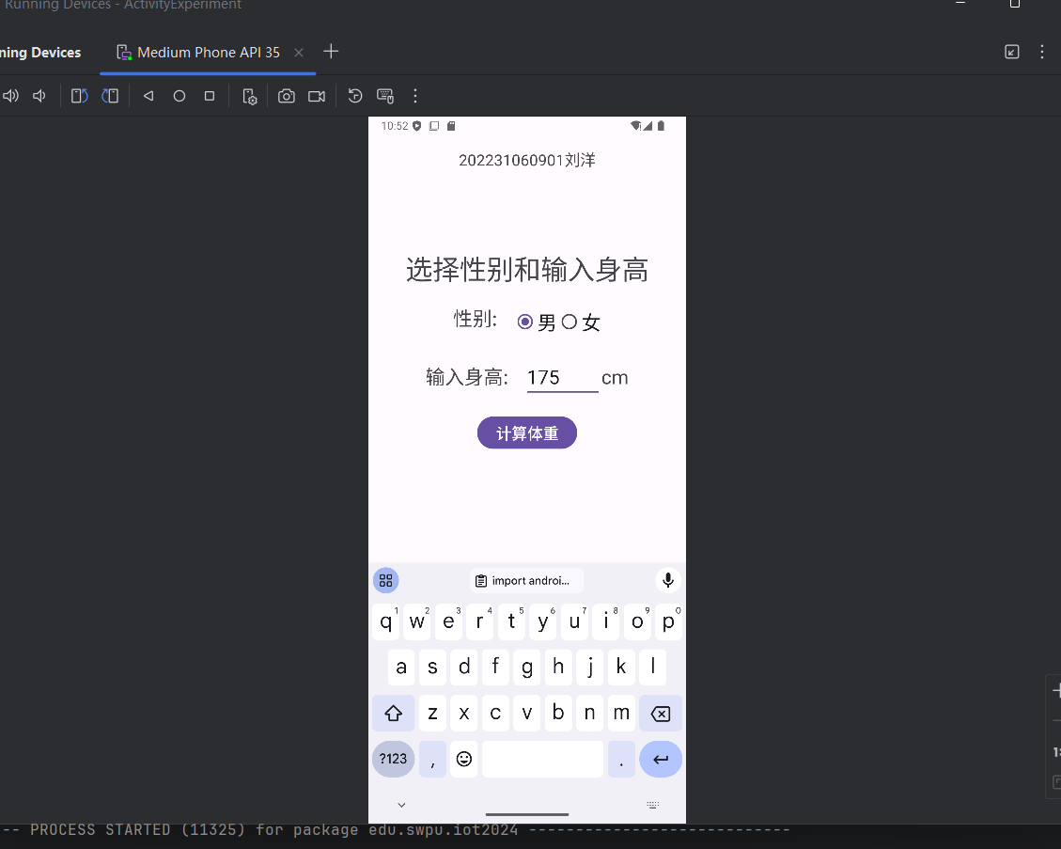

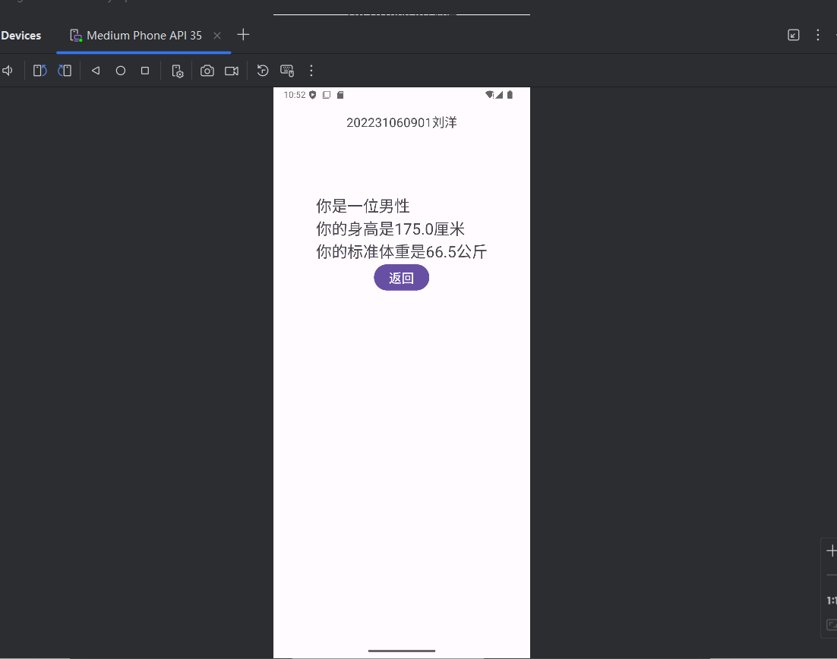

## 实验心得体会(10分)

要求不少于100汉字，必须是自己原创，不得雷同。

|  |
| --- |
| 本次实验中，碰到了gradle下载缓慢,超时报错的问题,通过搜索相关文章找到解决办法,  手动下载gradle压缩包,添加环境变量GRADLE_HOME,再在Android studio中设置将gradle路径改成本地自定义路径,再修改gradlewrapper中的配置,指定gradle版本为手动下载的版本解决.  页面跳转时,app停止响应,是AndroidManifest.xml中没有注册跳转的activity页面,同时也要给发送intent的activity添加intent-filter标签才能正确使用intent |